Mobile Outdoor Cleaner OC 3 Plus mit größerem Wasservorrat für die schnelle Reinigung unterwegs

Mehr Wasser im Tank

Pressekontakt
Moritz Dittmar
Pressereferent
Alfred Kärcher SE & Co. KG
Alfred-Kärcher-Str. 28-40
71364 Winnenden
T +49 71 95 14-3919
moritz.dittmar@de.kaercher.com
Winnenden, im September 2019 – Kärcher erweitert das Angebot bei seinen vielseitig einsetzbaren Niederdruckreinigern. Der neue, akkubetriebene OC 3 Plus besitzt einen sieben Liter fassenden Wassertank – statt vier Litern beim OC 3. Damit kann länger und gründlicher als bisher unabhängig von einem Strom- und Wasseranschluss gereinigt werden. Der Wasservorrat ist ausreichend für die Reinigung von zwei bis drei Fahrrädern. Das ist praktisch für unterwegs, auch wenn Kinderwagen oder Wanderschuhe nach einer Tour das Auto nicht verschmutzen sollen. Das Gerät lässt sich aber ebenso gut im Urlaub mit dem Wohnmobil oder vor der Haustür verwenden, bevor der Schmutz ins Haus getragen wird.
Mit seiner kompakten Bauweise – das Gerät ist nicht größer als ein Fahrradkorb – lässt sich der OC 3 Plus problemlos im Kofferraum verstauen. Zu Hause findet er in jedem Regal einen Platz. Am großen Handgriff kann das Gerät bequem getragen werden.
Der Wasserdruck von 5 bar ist für das schnelle Abspritzen von leichten Verschmutzungen ausgelegt. Selbst empfindliche Oberflächen können damit bedenkenlos gereinigt werden. Voll aufgeladen ermöglicht der Akku eine Nonstop-Laufzeit von rund 15 Minuten. Weil in der Praxis aber häufiger mit kurzen Sprühstößen gearbeitet wird, kann die tatsächliche Arbeitszeit deutlich länger sein. Die Lithium-Ionen-Technologie sorgt dafür, dass der Akku auch bei längerer Lagerung kaum Selbstentladung aufweist und jederzeit zwischengeladen werden kann.
Das Handstück mit der wechselbaren Flachstrahldüse und der 2,8 Meter lange Spiralschlauch werden platzsparend unter dem abnehmbaren Tank im robusten, stoßfesten Kunststoffgehäuse verstaut. Ein Ansaugschlauch, der es ermöglicht, Wasser aus alternativen Quellen zu nutzen, ist als optionales Zubehör erhältlich. Drei Zubehörboxen („Bike“, „Adventure“ und „Pet“) erweitern die Einsatzmöglichkeiten und beinhalten alles, was man für den jeweiligen Zweck benötigt. Die Boxen lassen sich sicher unter dem Gerät befestigen und transportieren.
Ebenfalls neu ist der OC 3 Plus Car, der mit einem 12 Volt-Kfz-Adapter ausgestattet ist. Mit dem Adapter ist der Betrieb (nicht das Aufladen) des Gerätes möglich. Das 2 Meter lange Anschlusskabel bietet dabei einen großen Aktionsradius.
Technische Daten:
 | OC 3 Plus
Druck | 5 bar
Fördermenge | 2 l/min
Wassertank | 7 l
Akkulaufzeit | 15 min
Länge Spiralschlauch | 2,8 m
Gewicht | 2,5 kg (9,5 kg mit Wasser)
UVP inkl. MwSt. | 169,99 EUR

Eine Word-Datei und druckfähige Bilder zu dieser Presseinformation liegen für Sie in unserem Newsroom https://www.kaercher.com/presse zum Download bereit.

Kaercher_OC_3_Plus_DE.docx

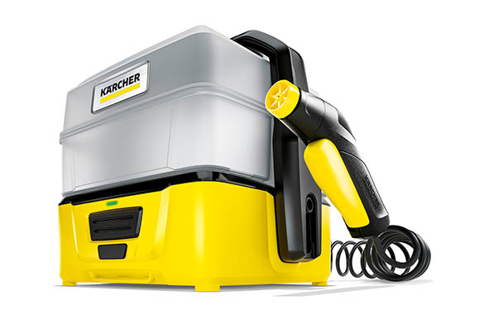
Der Kärcher Niederdruckreiniger OC 3 Plus hat einen großen, 7 Liter fassenden Wassertank.
Ob Fahrrad oder Wanderschuh – der Schmutz wird schnell und gründlich abgespült. Mit dem OC 3 Plus und seinen optionalen Zubehörboxen eröffnen sich viele Anwendungsmöglichkeiten.

